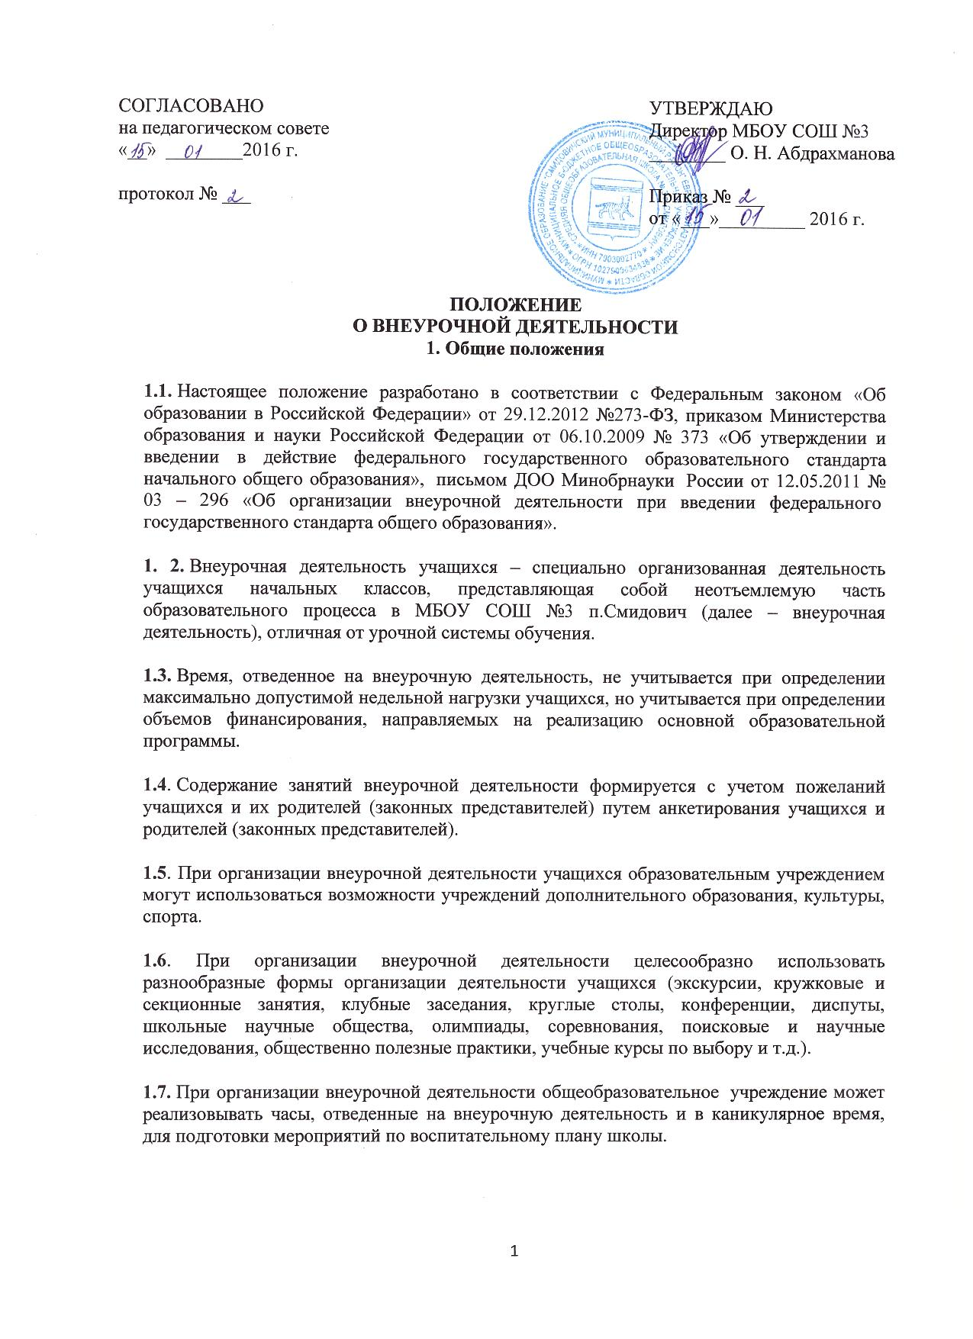

2.1. Целью внеурочной деятельности является содействие в обеспечении достижения ожидаемых результатов учащихся начальных классов в соответствии с основной образовательной программой начального общего образования МБОУ СОШ №3 п.Смидович.
2.2. Занятия внеурочной деятельности способствуют приобретению образовательных результатов, направленных на формирование первичных представлений о гражданственности и патриотизме, формирование нравственных чувств и этического сознания, формирование творческого отношения к учению, труду, жизни, формирование ценностного отношения к здоровью и здоровому образу жизни, ценностного отношения к природе, окружающей среде, формирование представлений об эстетических идеалах и ценностях.
2.3. Внеурочная деятельность направлена на реализацию индивидуальных потребностей учащихся путем предоставления широкого спектра занятий, направленных на развитие детей.
3. Направления, формы и виды организации внеурочной деятельности
3.1. Направления и виды внеурочной деятельности определяются в соответствии с основной образовательной программой начального общего образования и БУП МБОУ СОШ №3 п.Смидович. Подбор направлений, форм и видов деятельности должен обеспечить достижение планируемых результатов учащихся в соответствии с основной образовательной программой начального общего образования МБОУ СОШ №3 п.Смидович.
3.2. МБОУ СОШ №3 п.Смидович самостоятельно разрабатывает и утверждает виды внеурочной деятельности:
- по направлениям: духовно-нравственное, социальное, общеинтеллектуальное, общекультурное, спортивно-оздоровительное;
- по видам: игровая, познавательная, досугово-развлекательная деятельность (досуговое общение), проблемно-ценностное общение; художественное творчество, социальное творчество (социальная преобразующая добровольческая деятельность); техническое творчество, трудовая (производственная) деятельность, спортивно-оздоровительная деятельность; туристско-краеведческая деятельность;
  в формах: экскурсии, кружки, секции, олимпиады, конкурсы, соревнования, поисковые исследования через организацию деятельности учащегося во взаимодействии со сверстниками, педагогами, родителями.
3.3. Образовательная деятельность – составная часть учебно-воспитательного процесса в школе. Внеурочная деятельность может быть: учебной – один из видов деятельности школьников, направленный на усвоение теоретических знаний и способов деятельности в процессе решения учебных задач; внеучебной – направленной на социализацию обучаемых, развитие творческих способностей школьников во внеучебное время.
3.4. Учащиеся, их родители (законные представители) участвуют в выборе направлений и форм внеурочной деятельности.
3.5. План внеурочной деятельности для класса определяется в конце учебного года.
3.6. Предварительный выбор программ внеурочной деятельности на следующий учебный год учащимися производится во втором полугодии на основе анкетирования.
3.7. Для учащихся 1 класса набор направлений и программ внеурочной деятельности предлагается на родительском собрании в сентябре.
3.8. В сентябре формируются группы для проведения занятий внеурочной деятельности.
3.9. Занятия внеурочной деятельности проводятся через 45 минут после окончания последнего урока.
3.10. Перемена между занятиями внеурочной деятельности продолжительностью не менее 15 мин.
4. Организация внеурочной деятельности
4.1. Образовательные программы внеурочной деятельности разрабатываются и утверждаются МБОУ СОШ №3 п.Смидович самостоятельно. Возможно использование авторских программ.
4.2. Образовательные программы внеурочной деятельности могут быть различных типов: комплексные; тематические; ориентированные на достижение результатов; по конкретным видам внеурочной деятельности; индивидуальные и др.
• Комплексные образовательные программы предполагают последовательный переход от воспитательных результатов первого уровня к результатам третьего уровня в различных видах внеурочной деятельности.
• Тематические образовательные программы направлены на получение воспитательных результатов в определенном проблемном поле и используются при этом возможности различных видов внеурочной деятельности.
• Образовательные программы, ориентированные на достижение результатов определенного уровня (первого, первого и второго, второго и третьего и т. д.), могут иметь возрастную привязку, например: 1-й класс — первый уровень, 2-3-й классы — второй уровень, 4-й класс — третий уровень и др.).
• Образовательные программы по конкретным видам внеурочной деятельности - игровая, познавательная, спортивно-оздоровительная и др.
• Возрастные образовательные программы могут соотноситься с возрастными категориями: для младших школьников и др.
• Индивидуальные образовательные программы для учащихся - программы для детей с неординарными способностями, особенностями состояния здоровья, развития.
4.3. Требования к структуре программы.
Программа внеурочной деятельности включает в себя следующие обязательные разделы:
-титульный лист, пояснительную записку, планируемые результаты освоения учащимися программы внеурочной деятельности, календарно-тематический план, содержание, список литературы.
4.4. Требования к оформлению и содержанию структурных элементов программы внеурочной деятельности.
На титульном листе программы внеурочной деятельности указывается: наименование образовательного учреждения; где, когда и кем утверждена программа; название программы; направление внеурочной деятельности; вид внеурочной деятельности; Ф.И.О., должность, автора (авторов) программы; информация о разработчике; название населенного пункта, в котором реализуется программа; год разработки программы внеурочной деятельности, возраст обучающихся.
В пояснительной записке к программе внеурочной деятельности следует раскрыть: цели и задачи обучения, воспитания и развития детей по реализуемому направлению внеурочной деятельности; соответствие содержания программы внеурочной деятельности цели и задачам основной образовательной программы, реализуемой в данном образовательном учреждении; связь содержания программы с учебными предметами (единство учебной и внеучебной деятельности); особенности реализации программы: форма, режим и место проведения занятий, виды деятельности; количество часов и их место в учебном плане.
Раздел Планируемые результаты освоения обучающимися программы внеурочной деятельности представляет собой: описание УУД, формируемых в ходе реализации программы; описание формы подведения итогов.
Основанием для выделения требований к уровню подготовки учащихся выступает основная образовательная программа образовательного учреждения.
Система планируемых результатов даёт представление о том, какими именно универсальными учебными действиями - познавательными, личностными, регулятивными, коммуникативными, преломлёнными через специфику содержания программы внеурочной деятельности овладеют обучающиеся в ходе ее реализации
Учебно-тематический план программы должен быть представлен в виде таблицы, которая содержит: перечень разделов, тем программы внеурочной деятельности; количество часов по каждой теме с описанием вида занятий.
Список литературы должен быть представлен в двух частях: список литературы для учителя и список литературы для учащихся.
4.5. Чередование учебной и внеурочной деятельности в рамках реализации основной образовательной программы начального общего образования определяется на совещании при завуче.
4.6. Занятия внеурочной деятельности могут проводиться учителями начальных классов, педагогами-предметниками, педагогами учреждений дополнительного образования, в том числе и на безвозмездной основе, иными привлеченными лицами по совместительству, имеющими право работать в ОУ.
5. Организация управления
5. 1. Требования к организации внеурочной деятельности.
Контроль проведения занятий внеурочной деятельности осуществляет заместитель директора по учебно-воспитательной работе по плану, утвержденному директором школы, по следующим направлениям: оценка содержания и качества программ внеурочной деятельности, организация проведения занятий внеурочной деятельности, система контроля усвоения программы учащимися.
5.2. Образовательное учреждение может реализовывать внеурочную деятельность по программам, разработанным в соответствии с требованиями ФГОС НОО и основными концептуальными положениями УМК и по программам, разработанным образовательными учреждениями.
5.3. Программное обеспечение внеурочной деятельности опирается на социальный заказ, имеющиеся возможности и особенности образовательного процесса с целью максимального удовлетворения потребностей учащихся во внеурочной деятельности, ее дифференциации и индивидуализации.
5.4. Планируемые результаты служат ориентировочной основой для проведения неперсонифицированных мониторинговых исследований, составления портфолио достижений младшего школьника в целях определения эффективности воспитательной деятельности.
5.5. Программа должна соответствовать нормативно-правовым требованиям к внеурочной деятельности, в том числе утвержденным СанПиН 2.4.2.2821-10.
5.6. Выбор форм внеурочной деятельности должен опираться на гарантию достижения результата определенного уровня; при разработке программы необходимо выстраивать логику перехода от результатов одного уровня к результатам другого.
5.7. В определении содержания программ школа руководствуется педагогической целесообразностью и ориентируется на запросы и потребности учащихся и их родителей (законных представителей).
5.8. Интеграция возможностей общего и дополнительного образования при организации внеурочной деятельности:
5.8.1. При организации внеурочной деятельности на базе учреждений дополнительного образования, культуры, спорта заключается договор о реализации внеурочной деятельности младших школьников.
5.8.2. Механизмы интеграции: разработка и осуществление совместных программ и проектов, отдельных дел и акций, направленных на решение воспитательных задач; кооперация ресурсов и обмен ресурсами (интеллектуальными, кадровыми, информационными, финансовыми, материально-техническими и др.); предоставление услуг (консультативных, информационных, технических и др.); взаимообучение специалистов, обмен передовым опытом; совместная экспертиза качества внеурочной деятельности.
5.9. Классификация результатов внеурочной деятельности:
Первый уровень результатов - приобретение школьником социальных знаний (об общественных нормах, устройстве общества, о социально одобряемых и неодобряемых формах поведения в обществе и т.п.), первичного понимания социальной реальности и повседневной жизни.
Второй уровень результатов - получение школьником опыта переживания и позитивного отношения к базовым ценностям общества (человек, семья, Отечество, природа, мир, знания, труд, культура), ценностного отношения к социальной реальности в целом.
Третий уровень результатов - получение школьником опыта самостоятельного общественного действия в открытом социуме, за пределами школы.
5.10. Оценка качества и утверждения программы внеурочной деятельности:
5.10.1. Использование программ внеурочной деятельности предполагает проведение следующих процедур:
• обсуждение программ на заседаниях методических объединений МБОУ СОШ №3 п.Смидович;
• внутреннее рецензирование, если программа не выпущена официальными издательствами, определёнными МО и науки РФ;
• утверждение директором МБОУ СОШ №3 п.Смидович;
• внешнее рецензирование, если программа авторская.
5.10.2. В ходе внутреннего рецензирования оценивается уровень воспитательного результата, мотивирующий и развивающий потенциал программы, формальная структура программы.
6. Делопроизводство.
6.1. Фиксирование проведённых занятий внеурочной деятельности, их содержания, посещаемости учащихся производится в специальном журнале внеурочной деятельности.
6.2. На форзаце журнала указываются следующие данные:
Название программы внеурочной деятельности.
Количество часов.
ФИО педагога, проводящего занятия.
Время проведения занятия.

6.3. В разделе «Содержание» записывается тема занятия в соответствии с тематическим планированием.
6.4. Журнал является финансовым документом, поэтому при его заполнении необходимо соблюдать правила оформления классных журналов.

